MANUAL DE UTILIZACIÓN DEL CANAL DE DENUNCIAS PARA USUARIOS
SISTEMA WEB

- OBJETO
El presente documento ha sido elaborado con el propósito de proporcionar a todos los sujetos comprendidos dentro del ámbito de aplicación del Sistema Interno de Información o Canal de Denuncia implantado en esta entidad, de toda la información necesaria sobre su utilización y uso, todo ello de conformidad con lo establecido en la Ley 2/2023, de 20 de febrero, reguladora de la protección de las personas que informen sobre infracciones normativas y de lucha contra la corrupción.

- CÓMO ACCEDER AL SISTEMA INTERNO DE INFORMACIÓN O CANAL DE DENUNCIA
El Sistema Interno de Información o Canal de Denuncia permite el acceso a los sujetos que deseen realizar una denuncia, en adelante denominados “usuarios”, a través de la página Web de la propia entidad y por medio del siguiente enlace:
“Incluir Enlace de acceso”

- CÓMO REALIZAR UNA DENUNCIA
El Canal de Denuncia permite dos formas de presentación de denuncias por los usuarios:
- Realización de Denuncias mediante la identificación de los sujetos que realizan las comunicaciones.
- Realización de Denuncias Anónimas.

- REALIZACIÓN DE DENUNCIA MEDIANTE LA IDENTIFICACIÓN DEL DENUNCIANTE
A través de la página web de la entidad, los Usuarios podrán acceder al Canal de Denuncia mediante la introducción de las siguientes credenciales: “Usuario” y “Contraseña”.

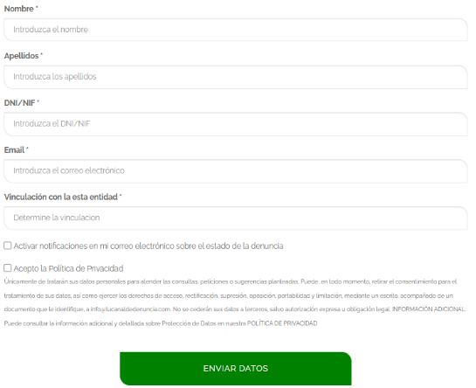
Las credenciales de acceso estarán a disposición del Usuario, y le serán enviadas a su correo electrónico, una vez se haya registrado en la página de acceso al Canal de Denuncias. Para ello, deberá acceder a través de la opción “Registro nuevo usuario” y cumplimentar cada uno de los campos.

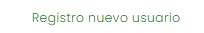

Una vez que el Usuario disponga de sus credenciales, deberá introducirlas y hacer clic en la opción “ENTRAR”.
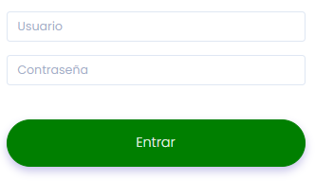

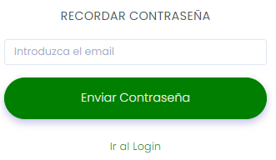
Si el Usuario se hubiere registrado previamente, y no pudiera recordar su contraseña, podrá hacer clic en la opción “Recordar datos de acceso”, y seguir los pasos para recuperar su contraseña.

Así mismo, y antes de acceder, el usuario podrá cambiar el idioma del Canal de Denuncias haciendo clic en cada una de las distintas banderas que se encuentran disponibles.

Una vez dentro del Canal de Denuncia, se mostrará el nombre y los apellidos del Usuario, así como un menú horizontal dispuesto debajo de este.

Haciendo clic en cada una de las opciones del menú se dirigirá a ellas. Las opciones mostradas en el menú son las siguientes opciones:
3.A.1 - Perfil
3.A.2 - Nueva denuncia
3.A.3 - Lista Denuncias
3.A.4 - Guía Ayuda
3.A.1 - Perfil:
El usuario podrá modificar los siguientes datos:
- Teléfono
- E-MAIL
- Contraseña
Una vez modificados los datos, siempre que se quieran guardar los nuevos introducidos, el usuario deberá hacer clic en el botón “Modificar datos”.
Así mismo, se permite la posibilidad de que el Usuario active la opción de (*) “Recibir notificaciones” en cualquier momento.
(*) La opción de “Recibir notificaciones” permite que el usuario decida en cualquier momento si desea recibir en su email notificaciones de acuses de estado de la denuncia que le remita el Responsable del Sistema de la entidad.

3.A.2 - Nueva denuncia:
Este apartado permite al usuario detallar y exponer la comunicación que desee trasladar a la entidad a través de esta vía.
Se mostrarán los siguientes campos a cumplimentar:
- Exposición detallada
- Área afectada
- Personas implicadas
- Lugar de la incidencia
- Fecha/hora de la incidencia
Deberá hacer clic en el campo formato fecha dd/mm/aaaa para poder indicar el día deseado, así como clic en el campo formato hora --:-- e indicar la hora y el minuto.
- Adjuntar documentación
Si se desea incluir un documento con la comunicación, deberá hacer clic en el campo en blanco dispuesto debajo de Adjuntar documento, y seleccionar la ubicación archivo en el explorador de archivos de su ordenador.
Para poder enviar la denuncia, el usuario deberá cumplimentar obligatoriamente cada uno de los campos dispuestos, a excepción de “Adjuntar documentación” (opcional), y hacer clic en el botón “Enviar Denuncia”.
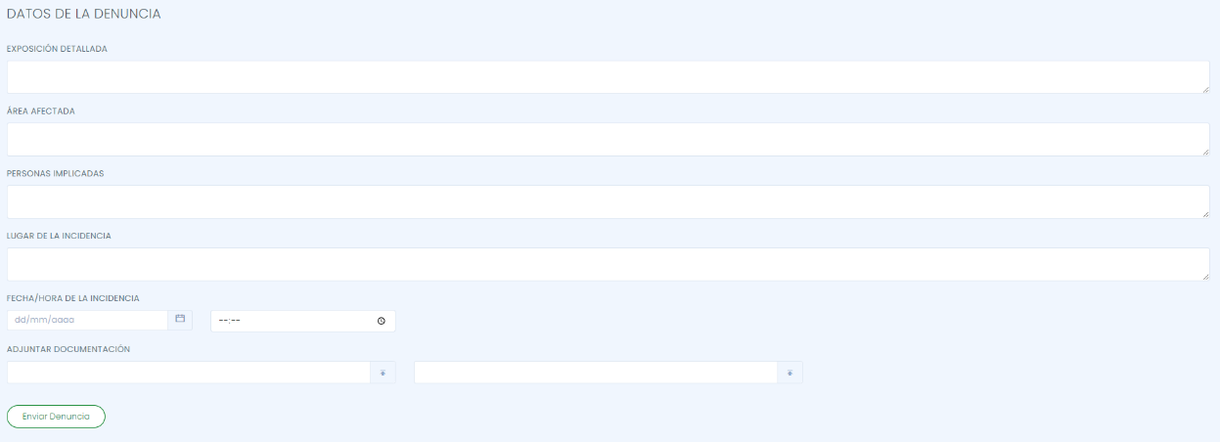

3.A.3 - Lista Denuncias:
Dentro de esta opción, se mostrarán al Usuario una lista de las comunicaciones realizadas a través del sistema.
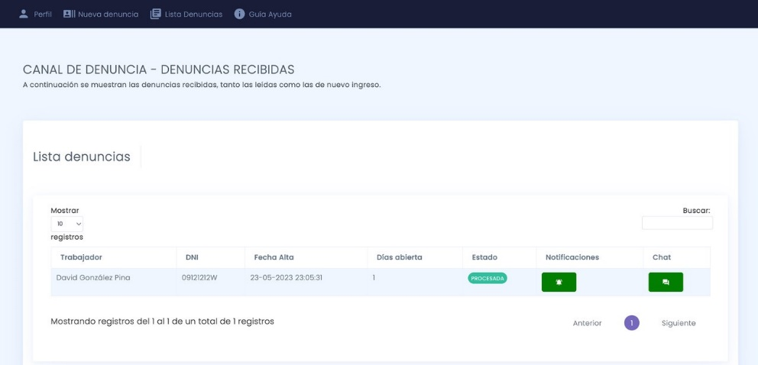

Este listado de comunicaciones permite que enumeren las comunicaciones realizadas mostrándose en una misma página hasta 10, hasta 25, hasta 50 o hasta 100. Podrá escoger la forma de visionado haciendo clic en la flecha incluida debajo de la opción “Mostrar”.
De igual forma, el usuario podrá buscar de forma individual una comunicación concreta introduciendo la fecha de Alta o envío de la misma en el campo en blanco dispuesto en la parte derecha de la pantalla debajo del texto “Buscar:”.
La lista de comunicaciones mostrará en cada una el nombre y apellidos del Usuario, su DNI, la Fecha de Alta o envío, el Estado de trámite en que se encuentre la comunicación y los días que la denuncia lleva abierta desde el envío hasta la resolución de la misma.
Desde el apartado Notificaciones el Usuario podrá visionar los diferentes acuses de estados en que se encuentren sus denuncias y que le serán remitidos por la entidad.
- Recibida- La comunicación ha sido enviada pero no se ha acusado su recibo ni se ha iniciado el trámite de gestión por la entidad.
- En curso- Se ha acusado el recibo de la comunicación y se ha iniciado el trámite de gestión por la entidad.
- Procesada- El procedimiento de gestión e investigación por la entidad ha finalizado.

Los Estados de la lista de comunicaciones enviadas por el Usuario a la entidad, se verán modificadas según avance el proceso de información. No obstante, a través del correo electrónico facilitado por el usuario en la pestaña “Perfil”, la entidad le notificará cada uno de los cambios de Estado que sufran las comunicaciones realizadas.

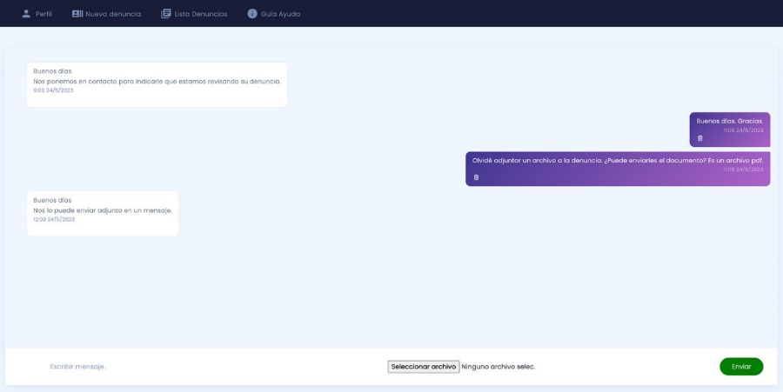

Por medio del botón “Mensajes”, el Usuario y el Responsable de la Entidad podrá iniciar una comunicación en relación a cada denuncia realizada, así como intercambiar documentación al respecto.

3.A.4 - Guía Ayuda:
Este apartado permitirá al usuario visualizar una video guía de la utilización del Sistema.

- REALIZACIÓN DE DENUNCIA ANÓNIMA
Una vez que el Usuario acceda al enlace dispuesto en la página web de la entidad, podrá realizar una Denuncia de forma Anónima, haciendo clic en la opción “Denuncia anónima”.

Este apartado permite al usuario detallar y exponer la comunicación que desee trasladar a la entidad a través de esta vía.
Se mostrarán los siguientes campos a cumplimentar:
- Exposición detallada
- Área afectada
- Personas implicadas
- Lugar de la incidencia
- Fecha/hora de la incidencia
Deberá hacer clic en el campo formato fecha dd/mm/aaaa para poder indicar el día deseado, así como clic en el campo formato hora --:-- e indicar la hora y el minuto.
- Adjuntar documentación
Si se desea incluir un documento con la comunicación, deberá hacer clic en el campo en blanco dispuesto debajo de Adjuntar documento, y seleccionar la ubicación archivo en el explorador de archivos de su ordenador.
Para poder enviar la denuncia, el usuario deberá cumplimentar obligatoriamente cada uno de los campos dispuestos, a excepción de “Adjuntar documentación” (opcional), y hacer clic en el botón “Enviar Denuncia”.
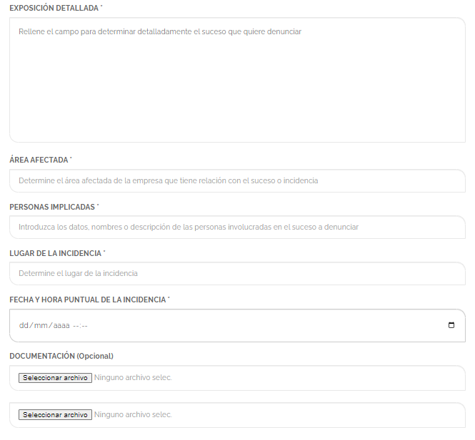

Una vez que el Usuario envíe la denuncia, se le mostrará en pantalla un código de seguimiento de la denuncia. Este código es único y deberá ser anotado y custodiado por el denunciante anónimo al momento de presentar la denuncia.
Dada la confidencialidad de este Canal de Denuncia, si el denunciante anónimo pierde este código, no podrá serle facilitado por ningún otro medio, e imposibilitándose el seguimiento de la misma.

3.B.1 – Seguimiento de Denuncias Anónimas:
Por medio el botón “Acceso Denuncia Anónima”, el Usuario podrá acceder a un panel de seguimiento de la Denuncia.
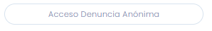

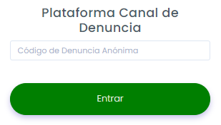
Para poder acceder al seguimiento, el Usuario deberá introducir el código de identificación de la denuncia que le ha sido facilitado al momento de enviar la denuncia.

Una vez el Usuario haya accedido, se le mostrará la información de su denuncia con la Fecha de Alta o envío, el Estado de trámite en que se encuentre la comunicación y los días que la denuncia lleva abierta desde el envío hasta la resolución de la misma.
Desde el apartado Notificaciones el Usuario podrá visionar los diferentes acuses de estados en que se encuentren sus denuncias y que le serán remitidos por la entidad.
- Recibida- La comunicación ha sido enviada pero no se ha acusado su recibo ni se ha iniciado el trámite de gestión por la entidad.
- En curso- Se ha acusado el recibo de la comunicación y se ha iniciado el trámite de gestión por la entidad.
- Procesada- El procedimiento de gestión e investigación por la entidad ha finalizado.
Los Estados de la lista de comunicaciones enviadas por el Usuario a la entidad, se verán modificadas según avance el proceso de información.
Por medio del botón “Mensajes”, el Usuario y el Responsable de la Entidad podrá iniciar una comunicación en relación a cada denuncia realizada, así como intercambiar documentación al respecto.
